Landkreis Osnabrück · Postfach 25 09 · 49015 Osnabrück | Die Landrätin

Datum: 11.01.2021
Zimmer-Nr.: 4720
Auskunft erteilt: Herr Wiebrock

Durchwahl: 0541 501 4920
Mobil:
Fax: (0541) 501- 0541 501 64920

E-Mail: wiebrock@wigos.de

Pressemitteilung

„Allein mit Tests können wir
die Pandemie nicht beenden“

WIGOS und KH informierten zu Corona im Unternehmen

Zu einer Online-Informationsveranstaltung für Unternehmen mit Corona-Fragen luden die Wirtschaftsförderung des Landkreises Os-nabrück (WIGOS) und die Kreishandwerkerschaft Osnabrück (KH). Dr. Gerhard Bojara und Peter Tenhaken vom gemeinsamen Gesundheitsdienst Landkreis und Stadt Osnabrück informierten die mehr als 50 Teilnehmenden.

Osnabrücker Land. „Wir wollen eine Veranstaltung für die Praxis machen“ erklärte KH-Hauptgeschäftsführer Thorsten Coch bei seiner Begrüßung. Die handfesten Ergebnisse zeigten: Dies ist gelungen. Sandra Schürmann von der WIGOS moderierte den Talk. Sie interessierte sich zunächst für die grundsätzliche Einschätzung von Dr. Gerhard Bojara, Leiter des Gesundheitsdienstes, und Peter Tenhaken, Leiter der Abteilung Infektionsschutz. „Die Situation ist nach wie vor ernst und wir haben vermehrt schwere Krankheitsverläufe auch bei jüngeren Menschen“, erläuterte der Leiter des Gesundheitsdienstes. Während man im Laufe der ersten Pandemiewelle den kritischen Engpass vor allem bei der Intensivbettenzahl und den Beatmungsgeräten sah, rücke jetzt vermehrt die knappe Ressource Personal in den Fokus. „Eine Intensivbetreuung geht nur in voller Personalstärke“, so Dr. Bojara. „Viel Menschen haben sich leider nicht daran gehalten, die Kontakte zu minimieren“, ergänzte Tenhaken. Das Ergebnis sei der nach wie vor hohe Infektionsstand.

Fragestellungen von A bis Z: Kontaktminimierung an erster Stelle

Die Bandbreite der im Folgenden beleuchteten Fragen reichte vom richtigen Verhalten im Falle von Infektionen im Betrieb über Quarantäneregeln für mögliche Infizierte bzw. enge Kontaktpersonen bis hin zum Thema Verdienstausfall. Besonders wichtig war es beiden Referenten, auf die Eigenverantwortung von Personen und Unternehmen hinzuweisen: „Mich stört an der ganzen Corona-Diskussion unter anderem die ständige Frage nach noch mehr Tests. Wie können wir noch mehr Testungen durchführen? Können wir denn nicht jeden Tag Schnelltestungen durchführen? Aber: Mit Tests können wir die Pandemie nicht beenden“, so Dr. Bojara. Es werde viel zu wenig daran gedacht, was man selber tun könne: Kontakte minimieren und Abstand halten.

„Nicht alles, was nicht verboten ist, ist sinnvoll“

„Nicht alles, was nicht ausdrücklich verboten ist, ist damit automatisch sinnvoll und sollte gemacht werden,“ ergänzte der Leiter der Abteilung Infektionsschutz Tenhaken. So hätten beispielsweise viele Unternehmen ein sehr gutes Hygienekonzept für die Arbeitsplätze. Das bringe jedoch wenig, wenn die Mitarbeitenden dann in der Pause ohne Maske mit einem Kaffee in großer Gruppe in der kleinen unbelüfteten Teeküche ständen. „Hier ist jeder selbst gefordert, auch ohne explizites Verbot den eigenen Verstand zu benutzen.“

Restriktive Vorgaben des Landes

Die Referenten wiesen auch darauf hin, dass es bei der Erstattung von quarantänebedingten Verdienstausfällen durch das Land Niedersachsen enge Vorgaben gäbe. Eine genaue Dokumentation sei wichtig. „Bevor ein Unternehmen weitreichende Maßnahmen wie eine freiwillige Absonderung von Personal beschließt, empfehlen wir eine Rücksprache mit unserem Hause, um Unwägbarkeiten von vornherein abzuklären“, forderte Tenhaken die Betriebe auf. Die Formulare für eine mögliche Erstattung gebe es auf der Internetseite www.corona-os.de.

Persönlichkeitsrechte und Datenschutz wahren

„Macht es nicht Sinn, auch die Kontakte von engen Kontaktpersonen, beispielsweise Mitbewohner einer Wohngemeinschaft, mit in Quarantäne zu schicken und sollte ein Arbeitgeber nicht zwingend informiert werden, wenn ein Mitarbeitender positiv getestet wurde?“, formulierte Moderatorin Schürmann Fragen aus dem Chat mit den Teilnehmenden. Das sahen die Vertreter des Gesundheitsdienstes eher kritisch: „Jemand unter Quarantäne zu stellen, ist eine freiheitsentziehende Maßnahme. Üblicherweise werden diese durch Gerichte zum Beispiel bei einer Gefängnisstrafe ausgesprochen“, so Dr. Bojara. Deshalb müsse gut abgewogen werden, wie stark im Rahmen der Pandemie in Persönlichkeitsrechte eingegriffen werden dürfe. Auch der Datenschutz setze der Weitergabe von Informationen enge Grenzen, skizzierte Tenhaken.

Ungewissheit zur Dauer des Impfschutzes

Am Ende der Veranstaltung stand das Thema Impfen im Mittelpunkt. Die Impfzenten in der Region seien gut vorbereitet, man könne zurzeit aber noch nicht beurteilen, wann wieviel Impfstoff zur Verfügung stehe. In jedem Fall werde es noch einige Zeit dauern, bis ein erheblicher Teil der Bevölkerung geimpft sei. „Dabei ist zu beachten, dass sowohl eine durchgestandene Corona-Infektion als auch eine Impfung keine letztendliche Sicherheit vor Corona bedeutet. Wir wissen zum Beispiel aktuell noch nicht, wie lange der Impfschutz anhält“, fasste Gesundheitsdienstleiter Dr. Bojara zusammen. Deshalb gelte nach wie vor und für zumindest die nähere Zukunft: Abstand halten, Hygiene beachten, Alltagsmaske tragen sowie regelmäßig Lüften.

Ausführliche Fragestellungen und Antworten aus der Online-Veranstaltung sind zu finden unter „Aktuelles“ auf www.wigos.de.

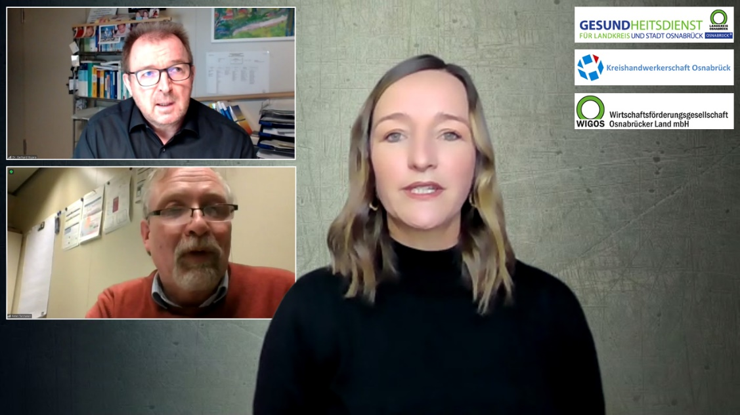

Bildunterschrift: Dr. Gerhard Bojara (oben links) und Peter Tenhaken (unten links) vom gemeinsamen Gesundheitsdienst Landkreis und Stadt Osnabrück beantworteten die von Moderatorin Sandra Schürmann zusammengefassten Teilnehmerfragen. (Foto: WIGOS/Eckhard Wiebrock)

